

ผลการปฏิบัติงาน เดือน มิถุนายน ๒๕๖9
ประจำปีงบประมาณ พ.ศ.๒๕๖9
งานสอบสวน สถานีตำรวจภูธรสว่างอารมณ์
วันที่ 3 มิถุนายน 2569 เวลาประมาณ 03.40 น. พ.ต.ท.วิโรจน์ จันทะโย สว.(สอบสวน)
สภ.สว่างอารมณ์ ได้รับแจ้งเหตุรถจักรยานยนต์ ล้มเอง ชนราวเหล็กกั้นถนน (เสียชีวิต) สถานที่เกิดเหตุ ถนนสาย 3456 หนองรัก - โค้งบึงคอกช้าง ม.19 ต.ไผ่เขียว อ.สว่างอารมณ์ จ.อุทัยธานี พนักงานสอบสวนตรวจสอบที่เกิดเหตุ ดำเนินการในส่วนที่เกี่ยวข้องต่อไป
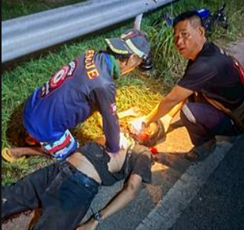
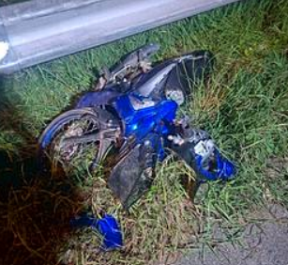

วันที่ 7 มิถุนายน 2569 เวลาประมาณ 14.42 น. ร.ต.ท.ภูวเนตร ศุภวุฒิ รอง สว.(สอบสวน)
สภ.สว่างอารมณ์ ได้รับแจ้งเหตุรถยนต์กระบะชนเสาไฟฟ้าข้างถนน สถานที่เกิดเหตุ ถนนภายในหมู่บ้าน ม.9 ต.สว่างอารมณ์ อ.สว่างอารมณ์ จ.อุทัยธานี มีทรัพย์สินของทางราชการเสียหาย(เสาไฟฟ้า 1 ต้น) พนักงานสอบสวนตรวจสอบที่เกิดเหตุ ดำเนินการในส่วนที่เกี่ยวข้องต่อไป
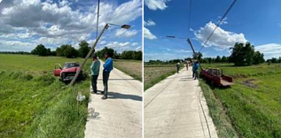

วันที่ 21 มิถุนายน 2569 เวลา 12.00 น. พ.ต.ท.วิโรจน์ จันทะโย สว.(สอบสวน) สภ.สว่างอารมณ์ ได้รับแจ้งจากศูนย์วิทยุ สภ.สว่างอารมณ์ ว่ามีผู้สูงอายุนอนเสียชีวิตในบ้านหลังหนึ่ง ม.10 ต.สว่างอารมณ์ อ.สว่างอารมณ์ จ.อุทัยธานี พนักงานสอบสวนตรวจสอบที่เกิดเหตุ ดำเนินการในส่วนที่เกี่ยวข้องต่อไป
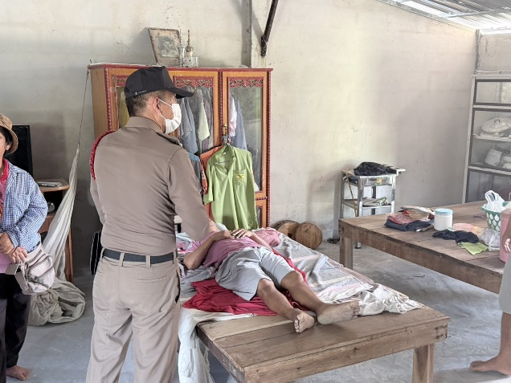
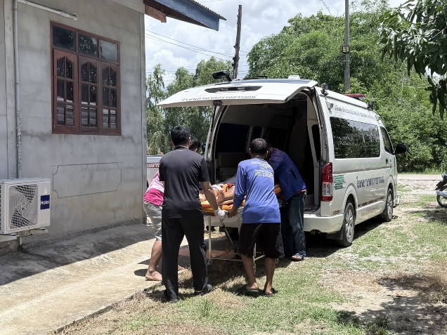

วันที่ 21 มิถุนายน 2569 เวลาประมาณ 16.30 น. ร.ต.ท.ภูวเนตร ศุภวุฒิ รอง สว.(สอบสวน) สภ.สว่างอารมณ์ ได้รับแจ้งเหตุ รถจักรยานยนต์ ชนกับ รถจักรยานยนต์ สถานที่เกิดเหตุ บริเวณสี่แยกถนนสุขาภิบาล 1 ม.1 ต.สว่างอารมณ์ อ.สว่างอารมณ์ จ.อุทัยธานี มีผู้ได้รับบาดเจ็บนำตัวส่ง รพ.อุทัยธานี พนักงานสอบสวนตรวจสอบที่เกิดเหตุ ดำเนินการในส่วนที่เกี่ยวข้องต่อไป
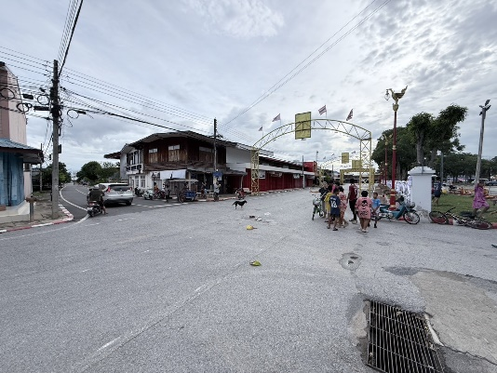

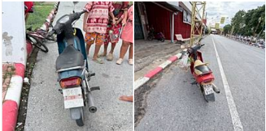

วันที่ 21 มิถุนายน 2569 เวลาประมาณ 21.30 น. ร.ต.ท.ภูวเนตร ศุภวุฒิ รอง สว.(สอบสวน) สภ.สว่างอารมณ์ ได้รับแจ้งเหตุ รถจักรยานยนต์ ชนกับ รถพ่วงเทรลเลอร์ สถานที่เกิดเหตุ บริเวณถนน 3456 ม.2 ต.สว่างอารมณ์ อ.สว่างอารมณ์ จ.อุทัยธานี มีผู้ได้รับบาดเจ็บ นำตัวส่ง รพ.สว่างอารมณ์ พนักงานสอบสวนตรวจสอบที่เกิดเหตุ ดำเนินการในส่วนที่เกี่ยวข้องต่อไป
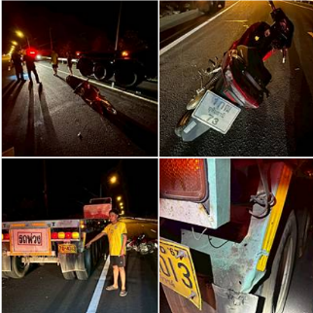

วันที่ 22 มิถุนายน 2569 เวลาประมาณ 05.50 น. พ.ต.ท.วิโรจน์ จันทะโย สว.(สอบสวน)
สภ.สว่างอารมณ์ ได้รับแจ้งเหตุ รถจักรยานยนต์ ชนกับ รถจักรยานยนต์ สถานที่เกิดเหตุ ถนนในหมู่บ้าน
วังเกษตร - บ้านบึงนา ม.17 ต.ไผ่เขียว อ.สว่างอารมณ์ จ.อุทัยธานี มีผู้ได้รับบาดเจ็บนำตัวส่ง รพ.อุทัยธานี พนักงานสอบสวนตรวจสอบที่เกิดเหตุ ดำเนินการในส่วนที่เกี่ยวข้องต่อไป
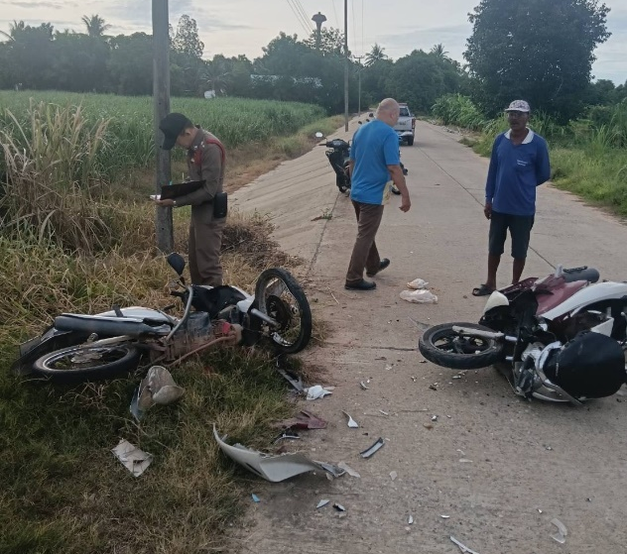
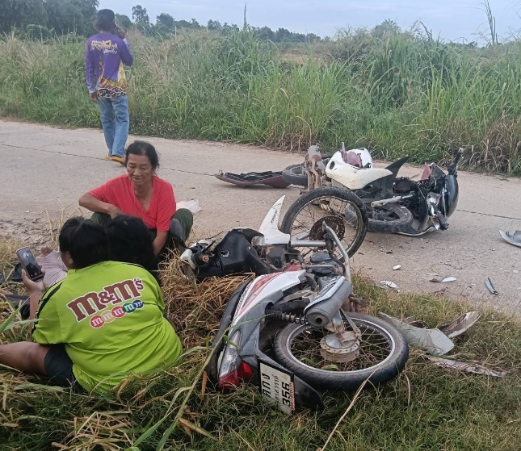

วันที่ 25 มิถุนายน 2569 เวลาประมาณ 07.10 น. ร.ต.ท.ภูวเนตร ศุภวุฒิ รอง สว.(สอบสวน) สภ.สว่างอารมณ์ ได้รับแจ้งเหตุ รถจักรยานยนต์พ่วงข้าง ชนกับ รถจักรยานยนต์สามล้อ สถานที่เกิดเหตุ ถนนสาย 3456 ระว่างแยกทุ่งยาว - หนองรัก ม.10 ต.ไผ่เขียว อ.สว่างอารมณ์ จ.อุทัยธานี มีผู้ได้รับบาดเจ็บ
นำตัวส่ง รพ.อุทัยธานี พนักงานสอบสวนตรวจสอบที่เกิดเหตุ ดำเนินการในส่วนที่เกี่ยวข้องต่อไป
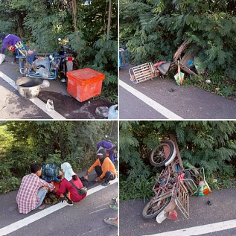

วันที่ 25 มิถุนายน 2569 เวลาประมาณ 15.30 น. ร.ต.ท.ภูวเนตร ศุภวุฒิ รอง สว.(สอบสวน) สภ.สว่างอารมณ์ ได้รับแจ้งเหตุ รถจักรยานยนต์พ่วงข้าง ชนกับ รถจักรยานยนต์ สถานที่เกิดเหตุ บริเวณถนนสาย 3456 สว่างอารมณ์ - ดอนหว่าย ม.7 ต.บ่อยาง อ.สว่างอารมณ์ จ.อุทัยธานี มีผู้ได้รับบาดเจ็บ นำตัวส่ง รพ.สว่างอารมณ์ พนักงานสอบสวนตรวจสอบที่เกิดเหตุ ดำเนินการในส่วนที่เกี่ยวข้องต่อไป
